**Работа с GitDesktop**

1. Открыть папку *C:\Users\IQ\Documents\GitHub\firmaN* (где *N* – номер вашей фирмы)
2. Создать папку с названием *Имя_проекта должность* (например, *Грибочки рекламист*)
3. Перенести свои наработки в созданную на шаге 2 папку
4. Запустить программу *GitHub Desktop*
5. Если доступна кнопка **Pull origin** – нажать и подождать, пока команда не выполнится
6. Добавить комментарий в соответствующее поле (см. скрин)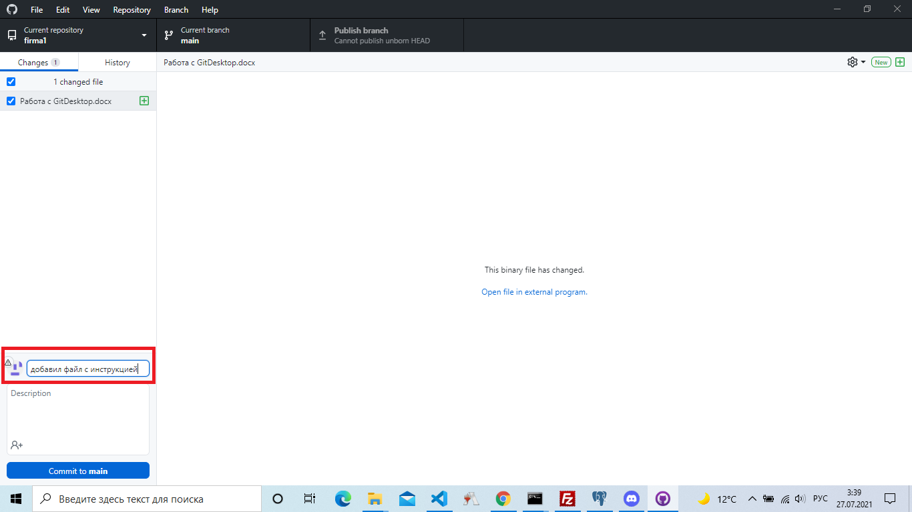
7. Нажать кнопку **Commit to main**
8. Нажать кнопку **Push origin**